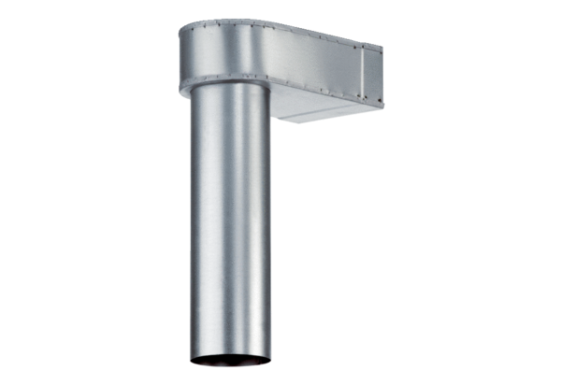Угол (колено) MF-WL100 80/150Комплект поставки: 1 штукАссортимент: К
Номер артикула: 0018.0495Изготовитель: MAICO

